Repair Speed-App

Software Requirements Specification Document
DIBRIS – Università di Genova. Scuola Politecnica, Corso di Ingegneria del Software 80154

DATA : 09/04/2019
VERSION : 1.0

Autori

REVISION HISTORY
Versione | Data | Autori | Note
1.0

Indice dei Contenuti
1 Introduction 3
1.1 Definitions, Acronyms, Abbreviations 3
1.2 References 3
2 System Interfaces 3
2.1 User Interfaces 3
1 Introduction 3
1.1 Definitions, Acronyms, Abbreviations 3
1.2 References 3
2 System Interfaces 3
2.1 User Interfaces 3
2.1.1 Interfaccia Cliente 3
2.1.2 Interfaccia Segretaria 3
2.1.3 Interfaccia Artigiano 3
2.2 Hardware Interfaces 4
2.3 Software Interfaces 4
2.4 Communications Interfaces 4
3 Use Cases 4
3.1 Use Cases 4
3.2 Use Case Scenarios 4
3.2.1 Use Case 1 4
3.2.2 Use Case i 4
3.2.3 Use Case n 4

1 Introduction

1.1 Definitions, Acronyms, Abbreviations

Acronimo-Nome | Definizione
SE | Software Engineering
MN | Massimo Narizzano
CRUD | Create, Read, Update, Delete
RI | Richiesta d’Intervento
RFL | Rapporto Fine Lavoro

1.2 References

2 System Interfaces

1 Introduction

1.1 Definitions, Acronyms, Abbreviations

1.2 References

2 System Interfaces

2.1 User Interfaces
Il Sistema implementa un’interfaccia singola sia per gli utenti esperti e i non esperti.

2.1.1 Interfaccia Utente

3 Use Cases
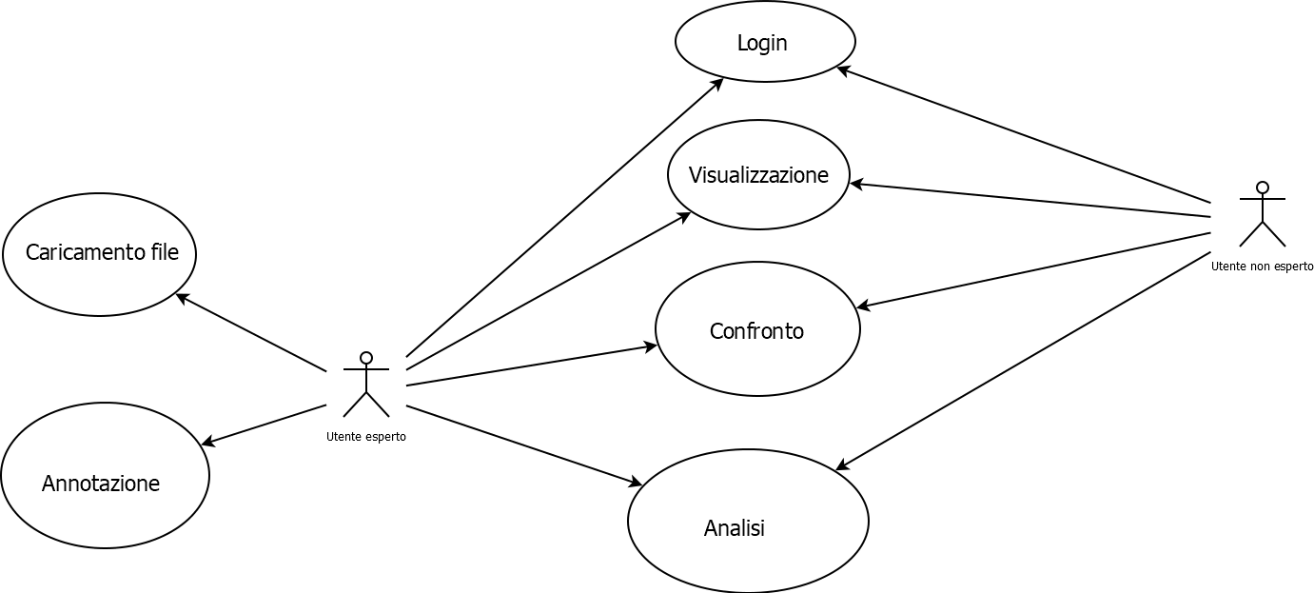

3.1 Use Cases
ID | Use Case
UC1 | LOGIN
UC2 | CARICAMENTO FILE
UC3 | ANNOTAZIONE
UC4 | VISUALIZZAZIONE
UC5 | CONRONTO
UC6 | ANALISI

3.2 Use Case Scenarios

3.2.1 UC1 : LOGIN

Caso d’Uso | LOGIN
Tipo | Primario
Attori | Utente, Utente esparto
Precondizioni | Login
Scenario Principale | - L’utente inserisce nome, cognome ed e-mail  - L’utente seleziona gli eventuali campi in cui è esperto  - L’utente completa la registrazione
Scenario Alternativo | 1a: L´utente non ha inserito tutti i campi richiesti  - Il sistema notifica all’utente che deve inserire i campi mancanti  - Il sistema torna al punto 1
Scenario Alternativo | 3a: La registrazione non viene completata (TO connessione)
1. Il sistema notifica all´utente che i dati non sono stati inviati, e di riprovare piú tardi
2. Il sistema torna al punto 1
Post Condizioni

3.2.2 UC2 : CARICAMENTO FILE

Caso d’Uso | CARICAMENTO
Tipo | Primario
Attori | Esperto
Precondizioni | Login
Scenario Principale | - L’utente inserisce, da un menù a tendina, l’argomento di trattazione del testo che desidera caricare  - L’utente carica il testo dal proprio PC  - Il sistema converte il testo in formato CONLL  - Il sistema salva il testo CONLL nel database
Scenario Alternativo | 2a: Il sistema non riesce a caricare il testo per un problema di connessione internet  - Il sistema notifica all’utente il mancato caricamento  - Il sistema torna al punto 2
Scenario Alternativo | 3a: Il sistema non riesce a convertire il testo in formato CONLL  - Il sistema notifica all’utente la mancata conversione in formato CONLL  - Il sistema informa l’utente di ripetere la procedura di caricamento  - Il sistema torna al punto 2
Scenario Alternativo | 4a: Il sistema non riesce a salvare il testo in formato CONLL  - Il sistema notifica all’utente il mancato salvataggio del testo in formato CONLL  - Il sistema informa l’utente di ripetere la procedura di caricamento  - Il sistema torna al punto 2
Post Condizioni

3.2.3 UC3 : VISUALIZZAZIONE

Caso d’Uso | VISUALIZZAZIONE
Tipo | Primario
Attori | Utente, Utente esparto
Precondizioni | Login
Scenario Principale | 1. L’utente seleziona una mappa di annotazione  2. L’utente seleziona la tipologia di visualizzazione  3. Il sistema restituisce il risultato
Scenario Alternativo | 1a: Il sistema non genera alcun risultato (problema connessione)  1. Il sistema notifica all’utente che deve provare successivamente per problemi di connessione  2. Il sistema torna al punto 1
Scenario Alternativo | 2a: Il sistema non genera alcun risultato (bug di sistema)  1. Il sistema notifica all´utente che il sistema non è riuscito a calcolare il confronto per problemi con la mappa di annotazione  2. Il sistema avverte l´amministratore del sistema  3. Il sistema torna al punto 2

3.2.4 UC4 : CONFRONTO

Caso d’Uso | CONFRONTO
Tipo | Primario
Attori | Utente, Utente esparto
Precondizioni | Login
Scenario Principale | 1. L’utente seleziona due mappe di annotazione  2. L’utente lancia il confronto  3. Il sistema restituisce il risultato
Scenario Alternativo | 1a: Il sistema non genera alcun risultato (problema connessione)  1. Il sistema notifica all’utente che deve provare successivamente  2. Il sistema torna al punto 1
Scenario Alternativo | 2a: Il sistema non genera alcun risultato (bug di sistema)  1. Il sistema notifica all´utente che il sistema non è riuscito a calcolare il confronto  2. Il sistema avverte l´amministratore di sistema  3. Il sistema torna al punto 2

3.2.3 UC5 : ANALISI

Caso d’Uso | ANALISI
Tipo | Primario
Attori | Esperto, non esperto
Precondizioni | Login
Scenario Principale | - L’utente sceglie uno dei testi (annotati) presenti del database  - L’utente sceglie, da un menù a tendina, una delle tre tipologie di analisi possibili  - Il sistema analizza il testo attraverso la tipologia di analisi richiesta dall’utente  - Il sistema visualizza l’output dell’analisi
Scenario Alternativo | 4a: Il sistema non riesce a visualizzare l’output dell’analisi  - Il sistema notifica all’utente che il processo di analisi non è andato a buon fine  - Il sistema informa l’utente di ripetere l’intera procedura  - Il sistema ritorna al punto 1
Post Condizioni

3.2.2 Use Case i

3.2.3 Use Case n

